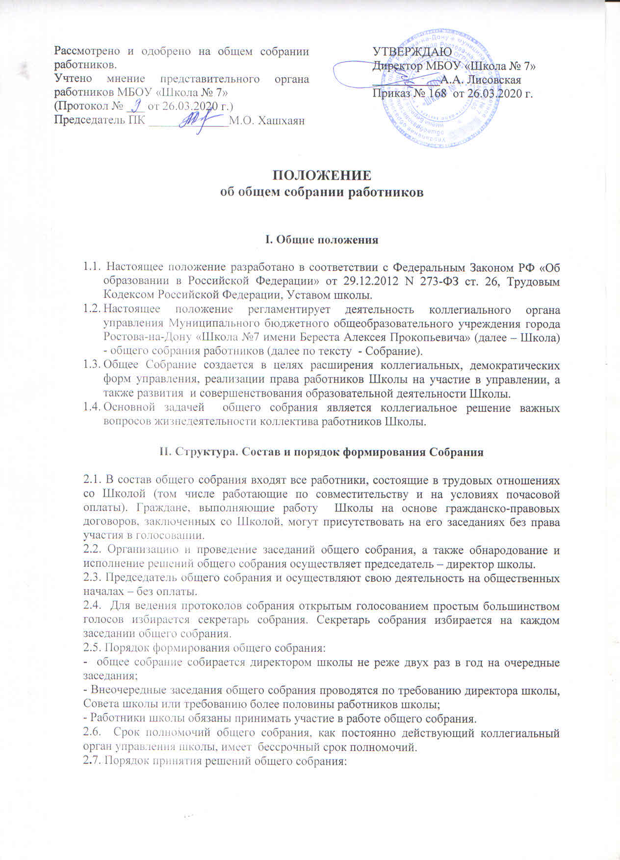

- общее собрание считается правомочным, если на его заседании и 50% и более от общего числа работников школы;
- общее собрание принимает решения открытым голосованием.
- решение общего собрания считается принятым, если за него подано простое большинство голосов от числа присутствующих членов общего собрания;
- председатель общего собрания при равенстве голосов имеет право решающего голоса;
- решения общего собрания оформляются протоколом, который подписывается председателем и секретарем собрания;
- решения общего собрания, принятые в пределах его компетенций и полномочий, и в соответствии с действующим законодательством, после утверждения их директором школы обязательны для исполнения всеми работниками школы.
2.8. Общее собрание не вправе выступать от имени школы.

ІІІ. Компетенция Собрания
3.1. Компетенции общего собрания устанавливаются настоящим положением, принимаются Советом Школы и утверждаются директором школы.
3.2. К компетенции общего Собрания относится:
- принятие Устава школы, а также изменений и дополнений к Уставу;
- принятие Правил внутреннего трудового распорядка работников Школы по представлению директора школы;
- принятие решения о необходимости заключения коллективного договора;
- принятие коллективного договора;
- заслушивание ежегодного отчета о выполнении коллективного договора;
- определение численности и срока полномочий комиссии по трудовым спорам, избрание ее членов;
- избрание представителей трудового коллектива в органы управления Школой;
- выдвижение коллективных требований работников Школы и избрание полномочных представителей для участия в решении коллективного трудового спора;
- принятие решения об объявлении забастовки и выборы органа, возглавляющего забастовку;
- решает другие вопросы текущей деятельности Школы.

ІV. Документация и отчетность
4.1. Заседания общего собрания оформляются протоколом.
4. 2. В протоколе фиксируются:
- дата проведения;
- количественное присутствие (отсутствие) работников;
- повестка дня;
- ход обсуждения вопросов;
- предложения, рекомендации и замечания работников;
- решение.
4.3. Нумерация ведется от начала учебного года.
4.4. Протоколы общего собрания нумеруется постранично, прошнуровываются, скрепляются печатью школы.

V. Срок действия настоящего Положения
5.1. Настоящее Положение рассматривается на общем собрании коллектива, с учетом мнения представительного органа работников школы и утверждается приказом директора школы.
5.2. Срок действия настоящего Положения – в течение 5 лет со дня утверждения приказом директора школы.
5.3. При изменении законодательства в настоящее Положение могут быть внесены дополнения и изменения, которые рассматриваются на общем собрании работников школы, с учетом мнения представительного органа работников школы и утверждается приказом директора школы.

